一、計算題
1、已知一汽車在行駛某一段路程的前半段之時速維持在75km/hr，後半段之時速維持在50km/hr，試求此汽車之平均速率。

2、一質點作等加速度運動，若初速度為10m/sec，經過5sec 後，其速度變為20m/sec，試求(1)質點運動之加速度 (2)質點在此5sec 內所移動之位移。

3、一物體自19.6m 之塔上自由落下，若不計空氣阻力，試求(1)幾秒後著地 (2)到達地面之速度。

4、一光滑斜面之斜角為30°，如一物體由靜止自頂端自由滑下，設斜面長9.8m，試求(1)到達底部之速率(2)到達底部之時間。

5、鉛直上拋一物體，其初速度為39.2m/sec，試求(1)到達最高點之所需之時間(2)到達最高點之高度落回原地所需之時間。

6、A球自高100m 之塔頂自由落下，同時B球自地面以50m/sec 之速度鉛直上拋，試求(1)兩球何時相遇 (2)相遇之高度。

7、一電扇原以600rpm之角速度旋轉，當關掉電源後，其在20sec後停止下來，試求其從關掉電源至完全停止所轉過的轉數。

8、一輪由靜止開始以等角加速度迴轉運動，經50 秒其迴轉數為100rpm，則需再經若干秒其迴轉數變為180rpm？

9、一人於高20m 之塔頂，以10m/sec 之初速度水平丟出一物體，若當地之重力加速度為10m/sec²，試求(1)此物體之飛行時間 (2)此物體之水平射程

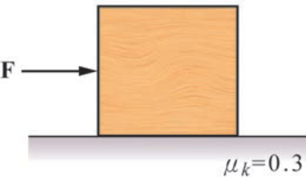
10、如圖所示，有一重量為20N之物體靜置於水平面上，若此水平面之動摩擦係數為0.3，今施加一F=26N 之水平力於此物體上，試求此物體之加速度。

